Предлагаемые усиления рекламного ролика «Эльтавр промо»

Обоснование – отсутствие полного цикла воронки продаж.
Воронка продаж в рекламе – это последовательность информационных посылов. Которые «догревают» клиента до совершения сделки.

И так последовательность информации в воронке (наше авторское решение):

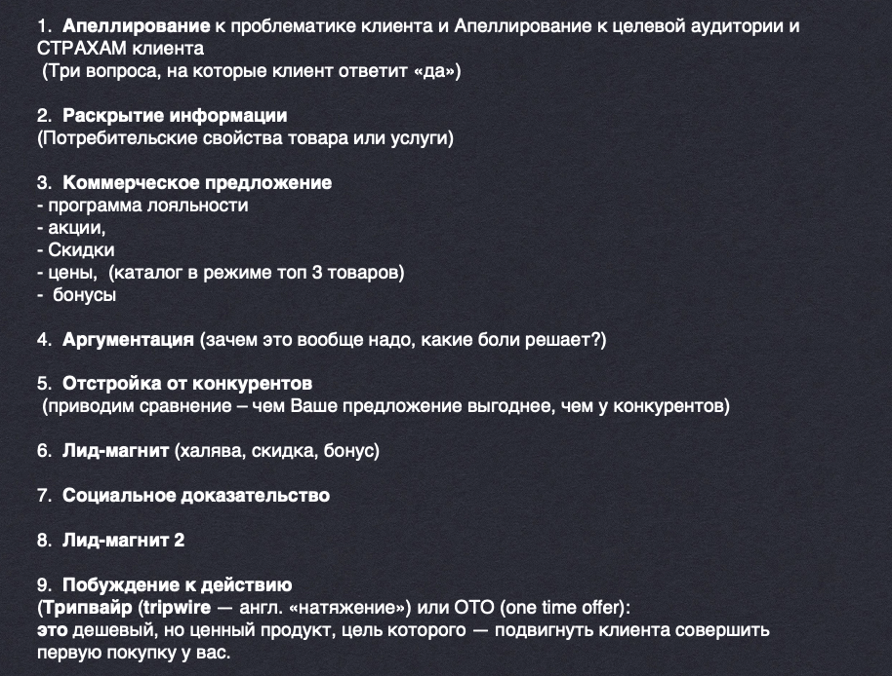

Наблюдается ошибка в определении целевой аудитории (далее ЦА). Данный ролик должен быть показан потенциальным клиентам, тем кто купит «Эльтавр». А это:

- Отели с парковой зоной
- Отели и другие организации с большой площадью
- Локальные и материковые экскурсионные организации
- Складские, производственные предприятия, возможно СТО, где нельзя использовать транспорт с выхлопными газами

Поэтому рекомендую начало аудио и видео ряда начать с проблематики этой ЦА

- Первая причина купить такой транспорт – его экологичность
- Вторая причина – экономическая составляющая.

Рекомендации по формировании воронки продаж:

Аргументация: Очевидно что ролик «промо», но почему бы не использовать промо эффект, как побочный эффект продающей рекламы?

- Апелляция к ЦА и ее проблематике:

Вы представляете отель с парковой зоной в Крыму или на материке?
Вы руководите экскурсионной организацией или владеете складским или производственным предприятием с большой площадью и помещением закрытого типа?

- Раскрытие информации:

Внимание! Для вас современное и экологичное решение: Первый в Крыму производитель электро-транспорта «Эльтавр» презентует свою разработку: от фирменного электро-агрегата до сборки и обслуживания в Крыму.

- Коммерческое предложение:

Антикризисная цена: от 1,3 миллиона рублей в эконом комплектации …..
Мы предлагаем на ваш выбор и бюджет 3 типа цены и комплектации.
Наша программа лояльности……..
До 1 августа акция……..
Специальное предложение для тех кто купит более …. Единиц …….
Пакетное предложение 1+1 = 3 …..его условия……..

- Аргументация

Экологичность
Современность
Крымский национальный продукт
Экономичность (тут обязательно надо расписать цифры….окупаемость….амортизация и др.)

- Отстройка от конкурентов

На основании нашего исследования рынка, конкуренты предлагают……
Мы же лучше потому………

- Лид – магнит

Позвоните нам сейчас и сообщите промокод «Прилив» и вы получите специальную скидку……% на условиях…….

- Социальное доказательство
Наши автомобили уже успешно функционируют в…..
Их надежность, экологичность, внешнюю привлекательность и др….могут доказать такие люди (медиа персоны, или известные руководители компаний потребителей продукта)

- Лид магнит 2

Только для компаний в Крыму бессрочная акция или скидка или рассрочка или кредит от банка – рекламного партнера……..

- Побуждение к действию (ТрипВайер)

Заинтересовало наше предложение?
Звоните, записывайтесь на бесплатную экскурсию по цеху сборки, чтобы увидеть своими глазами процесс и пощупать своими руками наш симпатичный автомобиль крымского производства.
Бесплатный тест драйв по таким дням недели и в такое время суток (ограниченность предложения, стадный инстинкт) – запись по номеру телефона: +7 978 777 77 77

- Финал
Подписывайтесь на наш канал, ставьте лайк, пишите ваши комментарии, отзывы и пожелания. ВНИМАНИЕ конкурс на лучший комментарий – Подарок – поездка на 2их в Мрию на 4 дня

С уважением,
Кузьмин Игорь Михайлович
Интернет маркетолог
+7 (978) 708 5006

Агентство Интернет рекламы "Прилив"
https://priliv.pro
vk.com/igor_golden
facebook.com/igor.golden.7

